Муниципальное бюджетное учреждение
«Средняя общеобразовательная школа № 2 г. Шебекино Белгородской области»

Мотивация учебной деятельности
на уроках математики
с применением информационных обучающих средств.

Автор: Хаценович Ж.В., учитель математики

г. Шебекино
2020 г.

Содержание:

Информация об опыте………………………………3

Технология опыта…………………………………...8

Результативность опыта…………………………….13

Библиографический список………………………...14

Приложения к опыту………………………………..15

Информация об опыте.

1.Условие возникновения опыта.

Современное общество неразрывно связано с процессом информатизации. Происходит повсеместное внедрение информационных технологий. Одним из приоритетных направлений процесса информатизации современного общества является информатизация образования, т.е. внедрение средств новых информационных технологий в систему образования. Не секрет, что низкая мотивация учения – одна из главных проблем современной школы. Информационные технологии являются мощным средством обучения, которое способно повысить его эффективность, создать мотивацию ученика. Именно поэтому перед современным учителем стоит важная задача – создание в школе развивающей образовательной среды, насыщение её, обогащение как информационное, так и интеллектуальное.
Опираясь на новый Федеральный государственный образовательный стандарт второго поколения, можно четко сформулировать, что цель современной школы - не в том, чтобы ученик знал больше, а в том, чтобы он умел самостоятельно узнавать, добывать нужные ему знания, умел применять их не только в учебной деятельности, но и в различных ситуациях, что позволит ему успешно адаптироваться в новых жизненных условиях [9].
Как же построить работу на уроке, чтобы доставить ребёнку эту радость успеха, чтобы ему интересно было учиться, как повысить мотивацию к учению?
МОТИВ (от лат. moteo – двигаю) движущая сила, побудительная причина,
повод к какому-либо действию, поступку (философская энциклопедия). Из опыта своей работы я заметила, что большинство обучающихся выполняют в процессе обучения пассивную роль, тем самым теряют интерес к изучению математики в старших классах [10]. Я считаю, что применение информационных компьютерных технологий на уроке математики способствует формированию положительного отношения к учебе, усиливает мотивацию учения. Поэтому отсюда вытекает тема моего самообразования: «Мотивация учебной деятельности на уроках математики с применением информационных обучающих средств». Данная тема стала очень актуальной в связи с введением ФГОС, ведь еще К.Д. Ушинский говорил, что «детская природа требует наглядности».
Современные технологии дают возможность говорить с молодежью на понятном им языке, а разумное использование современных информационных ресурсов развивает детей, делает их жизнь ярче, насыщенней, интересней.

2. Актуальность опыта.
«Возбудите в человеке искренний интерес ко всему полезному,
высшему и нравственному, - и вы можете быть спокойны,
что он сохранит всегда человеческое достоинство».
К.Д. Ушинский

Система образования в нашей стране вступила в период фундаментальных перемен, характеризующийся новым пониманием целей и ценностей образования. В этот непростой период, когда осознается необходимость перехода к непрерывному образованию, использованию в обучении новых технологий обучения, методы и средства информатизации образования становятся все более актуальны. Проблема повышения мотивации обучающихся в условиях развития современной школы и стремление педагогов удовлетворить все возрастающие потребности общества в образовании путём использования компьютерных технологий обучения приобретает превалирующее значение. Компьютер может влиять на мотивацию учащихся, раскрывая практическую значимость изучаемого математического материала. Кроме того, в дополнение к компьютеру и видеопроектору в настоящее время широко используются интерактивные доски. На первый взгляд, свойства интерактивной доски интуитивно понятны: в них совмещены возможности обычной доски и видеопроектора, следовательно, на такой доске можно писать обычным образом или проецировать любое изображение, например, интерактивную модель, анимацию, видеофрагмент. Вместе с тем интерактивная доска даже при использовании только лишь поставляемого вместе с ней простейшего программного обеспечения позволяет подготовить и провести урок на качественно новом уровне [2].
Актуальность выбранной темы объясняется тем, что интерактивная доска с использованием различных приложений приносит в известные методы обучения специфический момент за счет усиления исследовательских, информационно-поисковых и аналитических методов работы с информацией. Но при использовании информационно-коммуникационных технологий с заранее загруженными приложениями на уроках математики учитель сталкивается с такими проблемами, как адаптация имеющихся мультимедиа ресурсов для использования в учебном процессе.
Поэтому возникают следующие противоречия:
- Между потребностью использования ИКТ на уроках и сложностью применения для этих целей мультимедиа продуктов, предлагаемых разработчиками.
- Между повышением мотивацией к обучению и снижением качества знаний, за счет однообразия проводимых уроков.
В своем опыте я покажу, как преодолела вышеперечисленные противоречия.
Актуальность темы моего опыта ещё и в том, что, повышая мотивацию обучающихся посредством приёмов использования компьютерных технологий в обучении, учитель создаёт психолого-педагогические условия для самореализации, самосовершенствования личности учащегося; создаёт ситуацию успеха, обеспечивает комфортное самочувствие, взаимопомощь учащихся.
3. Ведущая педагогическая идея.

Ведущая педагогическая идея опыта заключается в создании на уроках математики и во внеурочной деятельности условий для повышения уровня мотивации через использование информационно-коммуникационных технологий. Как включить каждого ученика в деятельность, обеспечивающую формирование и развитие познавательных способностей?
Так как обучение - это целенаправленный и мотивированный процесс, а мотивация может быть познавательной, коммуникативной, игровой и.т.д., то каждый раз, планируя очередной урок, приходится задуматься - как же заинтересовать учащихся.
Ведущая идея опыта - доказательство целесообразности применения интерактивных компьютерных приложений, интерактивных тестов и ИКТ на уроках как средства повышения мотивации обучения учащихся и выявления педагогических условий, обеспечивающих эту эффективность.

- Длительность работы.

Работа над опытом охватывает период с 2013 года по 2018 год, разбита на несколько этапов.

Этапы | Содержание работы | Сроки | Форма представления
Практическая деятельность | Изучение литературы по проблеме и имеющегося опыта. | 2013-2014уч.г | Школьные и городские МО  Изучение литературы.
Прогностический | 1.Определение целей и задач темы.  2.Разработка системы мер, направленных на решение проблемы.  3. Проведение мониторинговых исследований уровня мотивации (совместно со школьным психологом).  4.Прогнозирование результатов. | 2014-2015уч.г | Выступление на заседании школьного МО учителей естественно - математического цикла.
8Организационный | 1.Составление программы работы.  2.Подготовка материально-технической базы.  3.Методическое обеспечение | 2014-2015уч.г | 1. Планирование..  2.Создание медиатеки программных средств по учебному предмету.  3.Установление необходимого программного обеспечения на компьютеры.  4.Организция работы в интернете.  5.Проведение открытых уроков.
Практический | 1.Внедрение опыта работы.  2.Формирование методического комплекса.  3. Корректировка работы. | 2015-2016уч.г | Выступление на педсовете, территориальном семинаре
Обобщающий | 1.Подведение итогов.  2.Оформление результатов работы. | 2015-2016уч.г  2016- 2017уч.г | Творческий отчет
Внедренческий | Распространение опыта работы. | 2017-2018уч.г | 1.Размещение учебно - методических материалов на персональном и школьном сайтах.  2.Размещение результатов работы над темой самообразования на персональном сайте.

5. Диапазон опыта.

Диапазон представленного опыта – единая система «урок - внеклассная работа».

6.Теоретическая база.
Российский математик, доктор физико-математических наук Прохоров Юрий Васильевич определяет информационную технологию как «создаваемую прикладной информатикой совокупность систематических и массовых способов и приёмов обработки информации во всех видах человеческой деятельности с использованием современных средств связи, полиграфии, вычислительной техники и программного обеспечения». Существует и другой взгляд на информационные технологии. Доцент кафедры информационных технологий Алборова С.З. считает, что информационные технологии в обучении представляют собой «совокупность методов и средств обучения, направленных на формирование у учащихся определённых знаний, умений и навыков». Словари коммуникацию определяют как процесс общения, линию связи, пути сообщения, следовательно, коммуникационные технологии – это технологии общения, связи, то есть совокупность методов, устройств и механизмов обработки информации, используемых обществом для обмена информацией. Современные исследователи, проанализировав учебную деятельность, обеспечивающую условия взаимодействия между обучаемым (обучаемыми), преподавателем и средствами ИКТ и направленную на достижение образовательных целей, - это одно из её определений. Другое определение говорит о том, что информационно-учебная деятельность, определяется как деятельность, в основу которой положено информационное взаимодействие между обучаемым, преподавателем и средствами новых информационных технологий, направленную на достижение учебных целей, и включающую в себя следующие виды деятельности – регистрацию, сбор, накопление, хранение [7].
Практический опыт убеждает нас в том, что самое главное в обучении - это мотивация обучающихся. Подтверждение этой мысли и интересные рекомендации можно найти в работах по проблеме мотивации Теплова Б.М., Леонтьева А.Н., Кузовлева В.П.. Пассова Е.И. и многих других. Учащихся без мотивации к обучению просто не существует. Любая познавательная деятельность учащихся наряду с операционными компонентами (знания, умения и навыки) включает и мотивационные (мотив, интерес, отношение). Мотивационные компоненты определяют для учащихся значимость того, что им познаётся и усваивается. Его отношение к учебной деятельности, её содержанию, способам выполнения и результатам деятельности. Мотивация является источником активности и направленности личности на предметы и явления действительности, в результате чего и возникает активность. Для достижения поставленной цели кроме желания необходим объект, который, отвечая потребности, являлся бы побудителем деятельности,
придал бы ей определённую конкретную направленность, т.е. необходим мотив.
В настоящее время формирование познавательной мотивации необходимо, так как это придаёт деятельности учащихся особый личностный смысл, благодаря чему изучение учебного предмета приобретает для него самостоятельную ценность. В основе познавательной мотивации лежит бескорыстная жажда познания, неудержимое стремление познать всё новое и новое. При такой мотивации учащийся с большой лёгкостью справляется с трудностями.

- Новизна опыта.
Введение раннего изучения информационно-коммуникационных технологий в образовательный процесс обусловлено требованиями нового государственного образовательного стандарта начального общего образования. Необходимость новых знаний, информационной грамотности, умения самостоятельно получать знания способствовала возникновению нового вида образования — инновационного, в котором информационные технологии призваны сыграть системообразующую, интегрирующую роль. Владение информационными технологиями ставится в один ряд с такими качествами, как умение читать и писать. Человек, умело, эффективно владеющий технологиями и информацией, имеет другой, новый стиль мышления, принципиально иначе подходит к оценке возникшей проблемы, к организации своей деятельности. Информационные технологии становятся неотъемлемой частью жизни современного человека. Главная цель внедрения ИКТ — появление новых видов учебной деятельности.
С применением ИКТ строятся особые отношения учителя, родителей и детей. Меняется традиционная цепочка передачи знаний от взрослого ребёнку. В традиционную схему «учитель – ученик – учебник» вводится новое звено – компьютер, а в школьное сознание – компьютерное обучение. Однако забывать про обучающую роль учебника на уроке не следует. Надо стараться грамотно сочетать использование ИКТ и учебника, которые должны дополнять друг друга. Сочетание учебника и ИКТ должно быть гармонично [8].
Работая 5 лет в Белгородском юношеском лицее-интернате, я заметила, что в наше учреждение приходят мотивированные на обучение дети. Чтобы уровень мотивации не снижался, а наоборот рос необходимо использовать информационные средства в обучении. При умелом использовании ИКТ помогают мне, как учителю разнообразить урок, сэкономить время на уроке, проводить уроки на высоком эмоциональном и эстетическом уровне. Ученику ИКТ помогают получить опыт самостоятельных действий, самоконтроля, повысить самооценку, мотивацию.
Естественен вопрос: «Что нового даёт применение новых информационных технологий в управлении качеством образования?»
Сегодня информационные компьютерные технологии можно считать тем новым способом передачи знаний, который соответствует качественно новому содержанию обучения и развития ребенка. Этот способ позволяет ребенку с интересом учиться, находить источники информации, воспитывает
самостоятельность и ответственность при получении новых знаний, развивает дисциплину интеллектуальной деятельности.

- Технология опыта.

Информационные технологии являются мощным средством обучения, которое способно повысить его эффективность, создать мотивацию ученика. Компьютер может влиять на мотивацию учащихся, раскрывая практическую значимость изучаемого математического материала. Кроме того, в дополнение к компьютеру и видеопроектору в настоящее время широко используются интерактивные доски. На первый взгляд, свойства интерактивной доски интуитивно понятны: в них совмещены возможности обычной доски и видеопроектора, следовательно, на такой доске можно писать обычным образом или проецировать любое изображение, например, интерактивную модель, анимацию, видеофрагмент. Вместе с тем интерактивная доска даже при использовании только лишь поставляемого вместе с ней простейшего программного обеспечения позволяет подготовить и провести урок на качественно новом уровне.

Цель опыта:
повышение мотивации учащихся на уроках математики и во внеурочной деятельности, путем создания оптимальных условий для развития их потенциальных возможностей.

Задачи:
1. Изучить литературу по данной проблеме.
2. Определить совокупность психолого-педагогических условий повышения мотивации учащихся посредством использования ИКТ.
3. Определить ведущие принципы использования ИКТ на уроках математики как средства повышения мотивации учащихся.
4. Осуществить отбор эффективных способов и приёмов включения средств ИКТ в образовательный процесс.
5. Определить совокупность показателей для достижения положительной динамики использования ИКТ на уроках математики как средства повышения мотивации учащихся.
6. Разработать модели учебных занятий по математике на основе использования информационно-коммуникационных технологий.
7. Изучение нормативных документов, связанных с введением ФГОС второго поколения.
8. Показать результативность применения информационно-коммуникативных технологий на уроках математики.

Применяя в педагогической деятельности информационно-коммуникационные технологии, на уроках я использую следующие формы подачи материала и оценивания знаний с помощью компьютера: презентация, информационно-обучающие программы и тренажёры, тесты, электронные энциклопедии, логические игры, демонстрация видеоклипов, работа с электронными учебными пособиями. В своей педагогической деятельности широко использую работу с интерактивной доской.
Часто на уроках изучения нового материала я использую презентации, которые отражают один из главных принципов создания современного
урока – принцип фасциации (принцип привлекательности). Благодаря презентациям, дети, которые обычно не отличались высокой активностью на уроках, стали активно высказывать свое мнение, рассуждать.
Презентация (от лат. praesentatio) — представление чего-либо нового, недавно появившегося, созданного [10]. Презентация представляет собой сочетание изображения, звука, музыки, графики и т.д., которые организованы в единую среду удобную для восприятия информации. Использование презентации сопровождает и иллюстрирует объяснения учителя, обогащает рассказ учителя, делает его более доступным и запоминающимся. Это сопровождение позволяет воспринимать информацию не только на слух, но и визуально. Такое использование одновременно нескольких каналов восприятия информации усиливает обучающий эффект. Кроме обеспечения наглядности, презентация помогает упорядочить знания. К тому же я сама могу скомпоновать учебный материал, исходя из особенностей своего класса, предмета, темы урока.
Структуру урока при использовании мультимедийных технологий принципиально не изменяю. В нем сохраняются все основные этапы, изменяются, иногда, только их временные характеристики.
Содержание обучения определяется в первую государственными образовательными стандартами. При изучении и обобщении материала в своей преподавательской деятельности я использую ИКТ с загруженными математическими приложениями [5].

Рассмотрим открытый урок по геометрии в 10 классе.
Тема: «Параллельность в пространстве».
Тип урока: урок комплексного применения знаний.
Этап урока: актуализация опорных знаний (опрос теоретического материала).
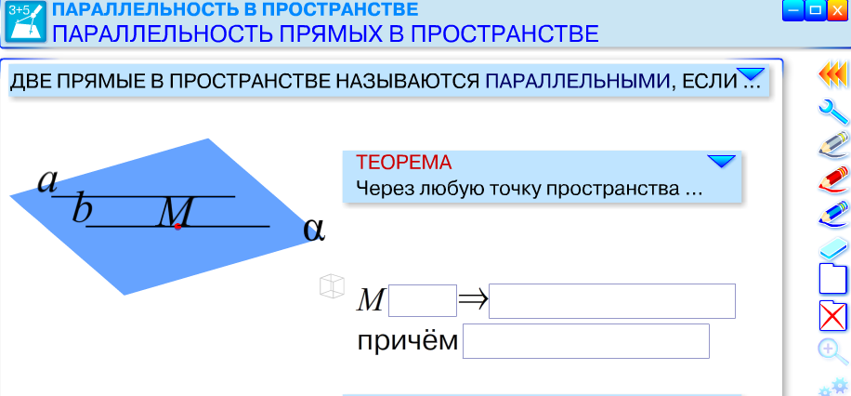
Наглядность очень важна при изучении геометрии раздела «Стереометрия», данное пособие позволяет учащимся убедиться визуально в достоверности основных определений и теорем.
Этап урока: применение знаний.
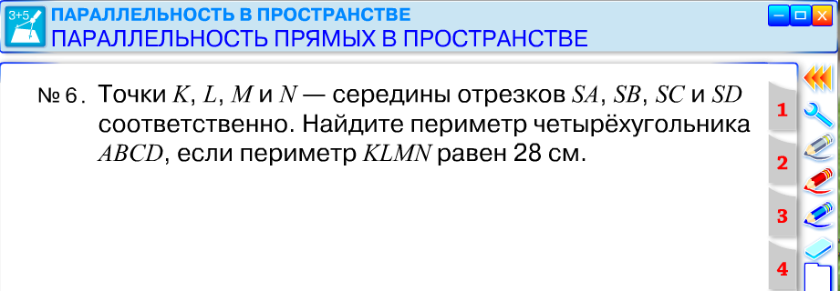

Учащиеся показывают владение и знания материала, решая задачи с помощью панели управления на интерактивной доске. Тем самым обучающиеся продемонстрировали свободное владение техники работы с интерактивной доской.

Открытый урок геометрии в 11 классе.
Тема урока: «Векторы в пространстве».
Тип урока: урок применения и совершенствования знаний.
Этап урока: актуализация опорных знаний.
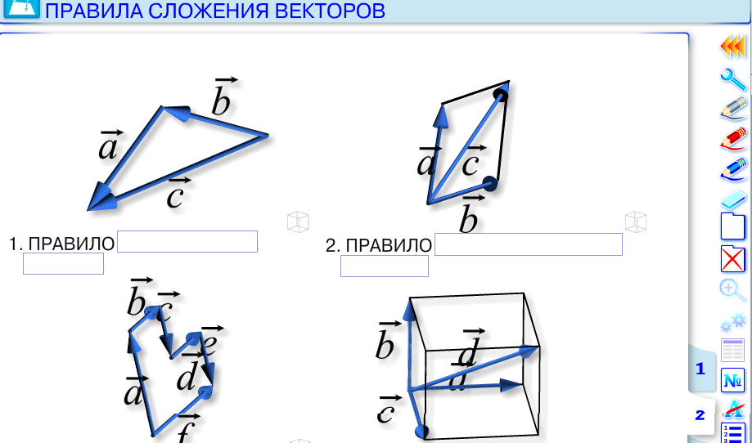

Опрос теоретического материала с помощью наглядных представлений основных правил сложения векторов в пространстве.
Учащиеся активно вступают в работу, проявляя интерес к раннее изученному материалу. Мотивируя учащихся в начале урока, я задаю хороший темп урока, экономя время, и высокую работоспособность. ( Приложение № 1)
Я использую работу с приложением «Наглядная геометрия» систематически. Особенно ифективно использование данного приложения при изучении новой темы. При работе с данным приложением, геометрические законы продемонстрированы интерактивно, в связи с чем у учащихся развивается пространственное мышление и они с большим интересом погружаются в работу. Так же элементы приложения «Стереометрии» использую на уроках закрепления и комплексного применения изученного материала при повторении и при проведении зачетов.
В своей педагогической деятельности я активно применяю работу с сайтами, используя онлайн-тестирования, что позволяет мне проверить овладение учащимися изученным материалом. Это очень эффективно при работе в выпускных классах. Так мною были разработаны самостоятельные работы с помощью открытого банка заданий Федерального института педагогических измерений. Данная работа представляет собой тест по модулю Геометрия (Приложение № 2).
На этапе урока по закреплению изученного материала я использую систему Вотум. Данная программа позволяет проводить тестирования. Учитель имеет возможность создавать свои тесты по отдельным разделам математики. Учащимся раздаются пульты управления с помощью, которых выбирают правильный ответ. Данная система тестирования позволяет не только проверить знания, но и наглядно убедиться в степени освоения учащимися нового материала.

При подготовке к экзамену в 11 классе я использую электронные сборники задания, задания открытого банка Федерального института педагогических измерений, тем самым показываю учащимся актуальность решения выбранных заданий.
Основной мотивационный фактор – это стремление связать усваиваемый материал с собственным практическим опытом. Практика доказывает необходимость полученных знаний и этим повышает мотивационный уровень учения математики. Любую задачу можно ориентировать на повышение творческих способностей и повышение мотивации учения математики. Таким образом использовать ИКТ необходимо как в урочном, так и внеурочной деятельности.

Внеклассное мероприятие «День числа ПИ»
В рамках Школьной лиге РосНАНО был проведен «Мой Питер», конкурс проведенный ко дню числа ПИ .
В начале мероприятия учащимся был показан ролик о числе ПИ, подобраны занимательные задачи по данной теме, а затем творческая часть мероприятия.
Учащиеся должны были зарегистрировались на сайте Школьная лига РосНАНО, тем самым у них был свой доступ к личному кабинету, и получали возможность поучаствовать в конкурсе. Задание заключалось в следующем: нужно было найти на снимках сделанных со спутника объекты зданий города Белгорода, имеющие форму окружности. С помощью математических программ вычислить радиус и длину окружности. Учащиеся с большим интересом выполняли задание. Работа каждого ученика была индивидуальна. Я считаю данное мероприятие повысило мотивацию к изучению математики, учащиеся сами увидели практическое применение собственных знаний. (Приложение № 3)

- Результативность опыта.
Прежде чем приступить к изучению мотивации обучающихся на уроках с использованием ИКТ, провела среди учащихся 9-10 классов опрос. Результаты опросника приведены в таблице
№ | Вопрос/ ответ | да  (в %) | отчасти  (в %) | нет  (в %)
1. | Делают ли мультимедийные и интерактивные технологии обучение интереснее и познавательнее? | 100
2. | Помогают ли Вам мультимедийные и интерактивные технологии лучше понять тему урока? | 100
3. | Помогают ли Вам мультимедийные и интерактивные технологии лучше понять и запомнить новый учебный материал? | 100
4. | Помогают ли Вам мультимедийные и интерактивные технологии при повторении ранее изученного учебного материала? | 100
5 | Помогают ли Вам мультимедийные и интерактивные технологии при подготовки к контрольным работам и зачетам. | 100

В конце учебного года была проведена диагностика степени мотивации к обучению у учащихся. В следствие анализа тестирования, была выявлена положительная динамика роста уровня мотивации и интереса изучению предмета «Математика» [6].
В моей практике после применения ИКТ на уроках заинтересованность в изучении математики возросла, а также повысилась эффективность обучения и наблюдается положительная динамика показателей успеваемости и качества знаний. И как результат в 2014-2015 учебном году при сдаче ОГЭ учащиеся показали 100 % качество знаний по алгебре. В 2015-2016 учебном году качество знаний по предмету алгебра и геометрия составило 96%.
Так же при сдаче ЕГЭ в 2014-2015 учебном году учащиеся показали результат, превосходящий средний областной балл по математике.
Мои ученики являются победителя и призерами олимпиады Фоксфорд, Физтех. В 2015 году учащийся 9 класса стал призером Всероссийского «Молодежного чемпионата по математике».
А так же мои ученики с большой активностью участвуют во внешкольных мероприятиях по математике. Старшеклассники проводят математические викторины в 8-9 классах, так же используя информационные компьютерные технологии.
- Заключение.
В процессе применения ИКТ происходит развитие обучаемого, подготовка учащихся к свободной и комфортной жизни в условиях информационного общества, в том числе:
- развитие наглядно-образного, наглядно-действенного, теоретического, интуитивного, творческого видов мышления;
- эстетическое воспитание за счёт использования возможностей компьютерной графики, технологии мультимедиа;
- развитие коммуникативных способностей;
- формирование умений принимать оптимальное решение или предлагать варианты решений в сложной ситуации (использование ситуационных компьютерных игр, ориентированных на оптимизацию деятельности по принятию решения);
-формирование информационной культуры, умений осуществлять обработку информации.
Применение новых информационных технологий раскрывает неограниченные возможности для повышения мотивации обучающихся, а значит и качества знаний, обеспечивая интеллектуальное развитие каждого ребенка.
Я уверена, что использование информационных технологий может преобразовать преподавание математики, рационализировав детский труд, оптимизировав процессы понимания, развивать пространственное мышление и запоминания учебного материала, а главное, подняв на неизменно более высокий уровень интерес детей к учебе.

- Библиографический список.
- Сборник учебно-методических материалов «Цифровые образовательные ресурсы в школе: методика использования (математика и информатика)». Агентство «Университетская книга». Москва, 2008.
- Использование информационных и коммуникационных технологий в среднем образовании – http://www.ido.rudn.ru/nfpk/ikt/ikt5.html
- Единая коллекция цифровых образовательных ресурсов – http://school-collection.edu.ru/catalog/
- Обучающая программа на CD-диске: современный учебно-методический комплекс «Алгебра и начала анализа, итоговая аттестация выпускников», разработанный «Просвещения – МЕДИА», 2009г.
- Серия «Наглядная школа», интерактивное учебное пособие «Наглядная математика», ООО «Экзамен-Медиа», г.Москва.
- Дубовицкая, Т.Д. Методика диагностики направленности учебной мотивации // Психологическая наука и образование. –2002. –№2
Энциклопедия школьного психолога PSIHOLOGU.info // http://www.psihologu.info/content/view/272/35/ .
- Селевко Г. К. Педагогические технологии на основе информационно-коммуникационных средств. //Москва, НИИ школьных технологий. – 2005. – С. 54 – 112.
- Селевко Г. К. Современные образовательные технологии. //Москва, «Народное образование». – 1998. – С. 114 – 119.
- Федеральный государственный образовательный стандар основного общего образования.
- Философский энциклопедический словарь.
Приложение № 1.
Открытый урок по геометрии в 10 классе.
Тема: «Параллельность в пространстве».
Тип урока: урок комплексного применения знаний.
Цели урока:
- образовательные: обобщить и систематизировать полученные знания по теме «Параллельность в пространстве», совершенствовать навыки решения задач, подготовить учащихся к зачету по данной теме;
- развивающие: развивать логическое и пространственное мышление, развивать владение математической речью;
- воспитательные: воспитывать чувство взаимопомощи, умение слушать и слышать одноклассников.
Оборудование:
компьютер, интерактивная доска, интерактивное приложение «Наглядная геометрия» раздел «Стереометрия», рабочие тетради под редакцией Ю.А, Глазкова «Геометрия 10 класс».

Этапы урока:
- Организационный момент. Мотивация.
Нацелить учащихся на урок. Эмоциональный настрой.
«Если вы хотите научиться плавать, то смело входите в воду, а если хотите научиться решать задачи, то решайте их». Д.Пойа

- Актуализация опорных знаний.
Опрос теоретического материала.
Слайд 1. Заполнить пропуски на интерактивной доске.
Какие прямые называются параллельными в пространстве?
Сформулировать теоремы параллельности прямых. Уметь записать с помощью математических символов.
Слайд 2.
Определение параллельности прямой и плоскости.
Признак параллельности прямой и плоскости.
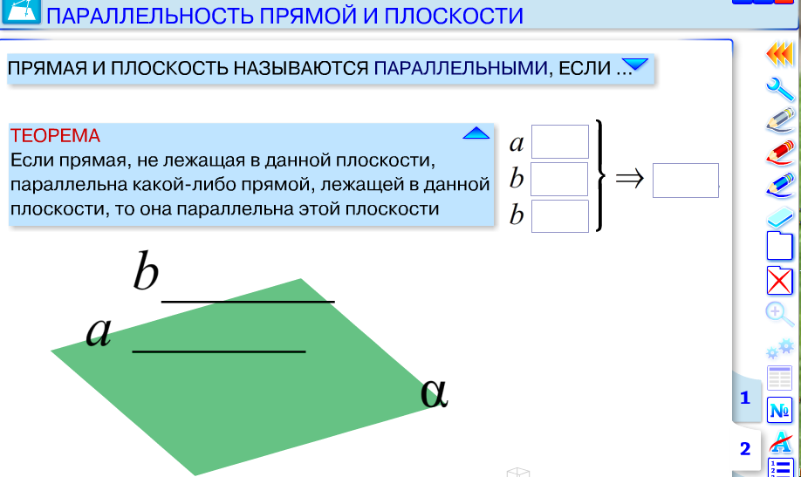
Слайд 3.
Определение параллельности плоскостей.
Признак параллельности плоскостей.
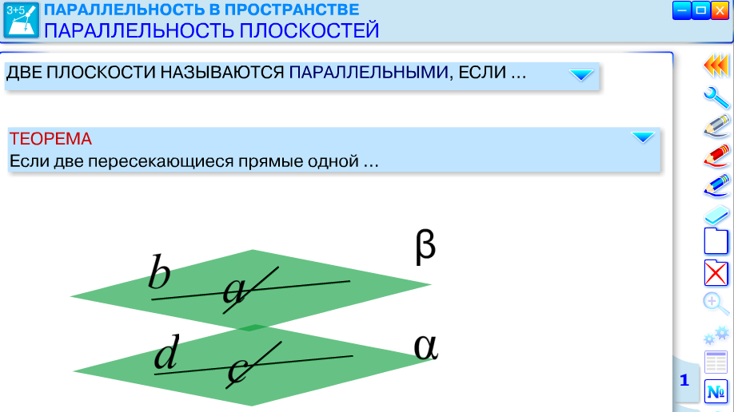
Учащиеся около доски демонстрируют интерактивно теоремы параллельности.

- Применение знаний.
Задание 1. Выполнить тест. ( Приложение «Стереометрия»)
Верно ли утверждение:
- Если две прямые в пространстве параллельны третьей прямой, то они параллельны.
- Если две прямые в пространстве не пересекаются, то они параллельны.
- Через любую точку в пространстве проходит прямая, параллельная данной прямой и притом только одна.
- Через точку не принадлежащую данным плоскостям , можно провести прямую, им параллельную.
- Если две различные плоскости параллельны третьей плоскости, то они параллельны между собой.
Ответы: Да - 1;4;5. Нет – 2;3.

Задание 2. Решить задачу.
(Задача выведена на интерактивной доске из приложения «Стереометрия», задание 7. Учащийся на интерактивной доске с помощью панели управления, выбирая маркер, чертит чертеж к задаче).
Точки K,L,M,N – середины отрезков SA,SB,SC,SD соответственно. Найдите периметр четырехугольника ABCD, если периметр KLMN равен 28 см. (Ответ: 56см).
После решения задачи обратить внимание учащихся на получившуюся фигуру. Спросить на что похожа, что это за новая фигура. Учитель дает вводное определение тетраэдра. Нацелить учащихся на более подробное изучение новой темы «Тетраэдр» на следующем уроке.

Задание 3. Решить задачу.
(Задача выведена на интерактивной доске из приложения «Стереометрия», задание 8. Учащийся на интерактивной доске с помощью панели управления, выбирая маркер, чертит чертеж к задаче).
Плоскость пересекает стороны АВ и ВС треугольника АВС в точках D,E соответственно, причем АС параллельна данной плоскости. Найдите АС, если BD:AD=3:4и DE=10 см. (Ответ: $\text{23}\frac{1}{3}$см).
4. Самостоятельная работа. (10 мин)
Работа в рабочих тетрадях Ю.А. Глазков «Геометрия. 10 класс».
№ 22, 23.
Взаимопроверка с коллективным обсуждением.
- Итог урока. Рефлексия.
Обобщить знания полученные на уроке. Подвести выводы.
- Какие темы в разделе «Параллельность в пространстве» использовались при решении задач.
- Какие основные теоремы применяли.
- Чему научились на уроке.
- Что нового узнали.
6. Домашнее задание.
Подготовиться к зачету по теме: «Параллельность в пространстве». Ответить на вопросы в учебнике стр. 31.

Приложение № 2.
Самостоятельная работа.
(Использовать на уроках итогового повторения).

Пояснительная записка.
Самостоятельная работа выполняется 90 минут.
Задания №1-5 - задания из модуля «Геометрия» первой части. Не требуют полного решения, достаточно ответа задачи.
Задание № 6 - задание из модуля «Реальная математика» № 17.
Задание № 7,8 – задание из модуля «Геометрия» вторая часть № 24, 25. Необходимо полное решение задачи.
Критерии оценивания.
Задания № 1- 6 оцениваются 1 балл.
Задания № 7, 8 оцениваются 2 балл.
3-4 балла оценка «3»
5-7 баллов оценка «4»
8-10баллов оценка «5».

Вариант 1
№ 1.
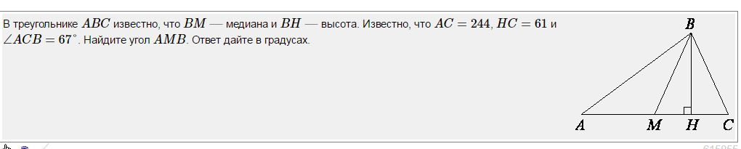
№ 2.
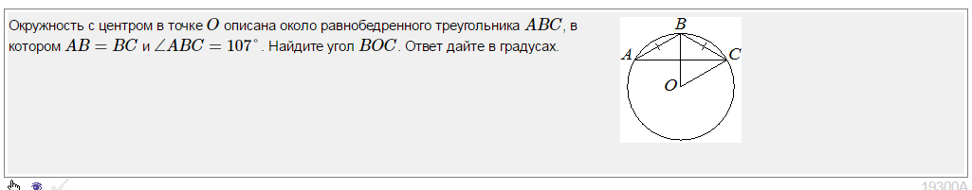
№ 3.
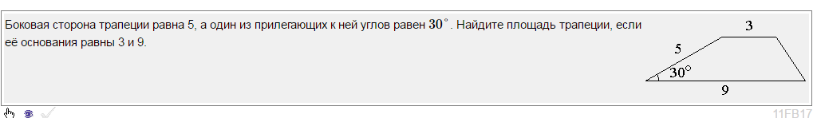
№ 4.
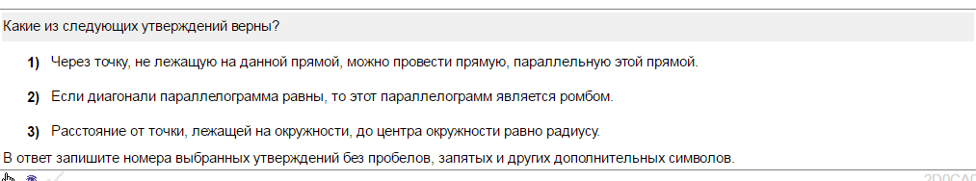
№ 5.
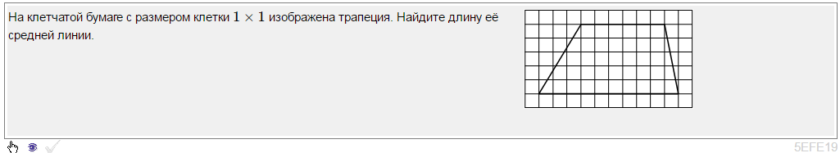
№ 6.
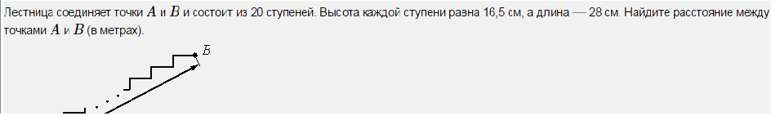
№ 7.
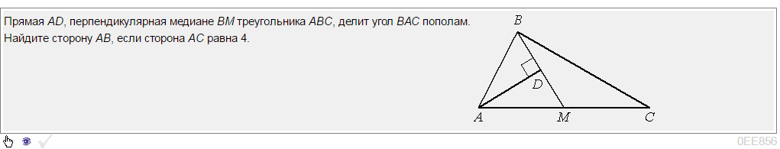
№ 8.
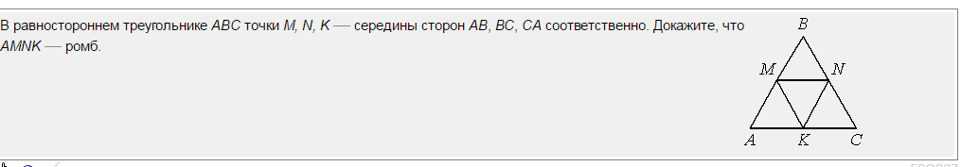

Вариант 2
№ 1.

№ 2.
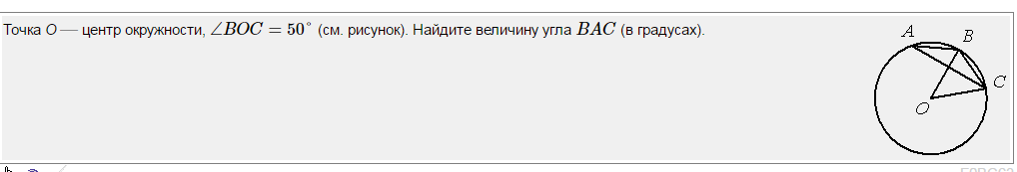
№ 3.
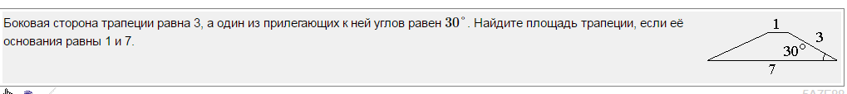
№ 4.
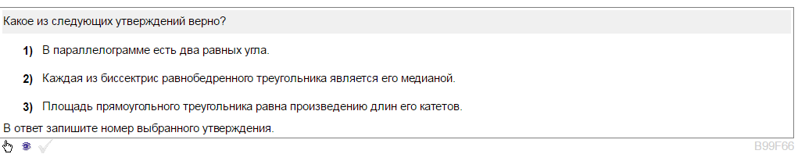
№ 5.
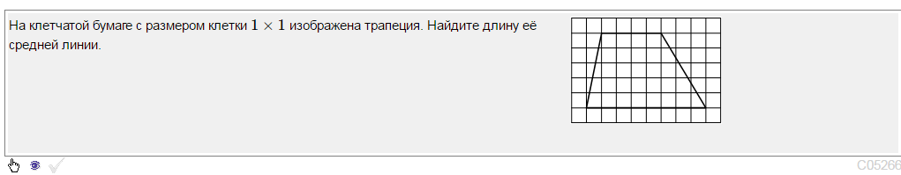
№ 6.
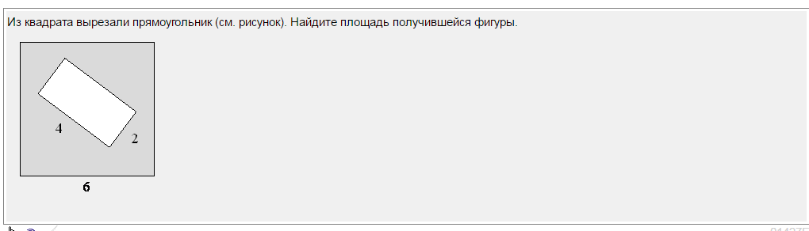

№ 7.
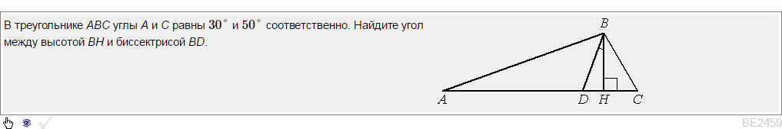
№ 8.
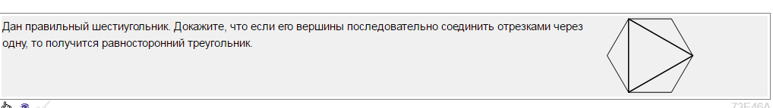

Приложение № 3.
Внеклассное мероприятие по математике в 9 классе «День числа ПИ».
Цели мероприятия:
- образовательная:
усовершенствовать умения решать задачи по теме «Окружность», показать взаимосвязь математики и информатики, использование математических знаний в повседневной жизни;
- развивающие:
развивать логическое мышление, расширить кругозор знаний;
- воспитательные:
Воспитывать чувство взаимопомощи, умение работать в парах.

Оборудование:
компьютер, раздаточный материал, поверхность которого представляет собой окружность, сайт школьной лиги РосНАНО, конкурс Питер.

Этапы проведения мероприятия:
1.Организационный момент. Мотивация.
Эмоциональный настрой. Историческая справка о числе ПИ (загруженный видеоролик).
«Окружающий нас мир – это мир геометрии».
А.Д. Александров

2.Актуализация опорных знаний.
Задание 1.
На столах учащихся лежат предметы: монеты, кнопки, клубок ниток, шар, яблоко, помидор, елочная игрушка, пуговица, компас.
- Что объединяет данные предметы.
- Как найти длину окружности.
- Вычислить длину окружности (поверхности каждого предмета).

Задание 2. Решить задачу.
Диаметр колеса автомобиля равен 0,75 метра. Найдите скорость этого автомобиля в тот момент, когда его колесо совершает 14 полных оборотов за одну секунду. Ответ выразить в км /ч, округлите до целого числа.
Ответ:16.

3. Применение знаний.
Задание 3. 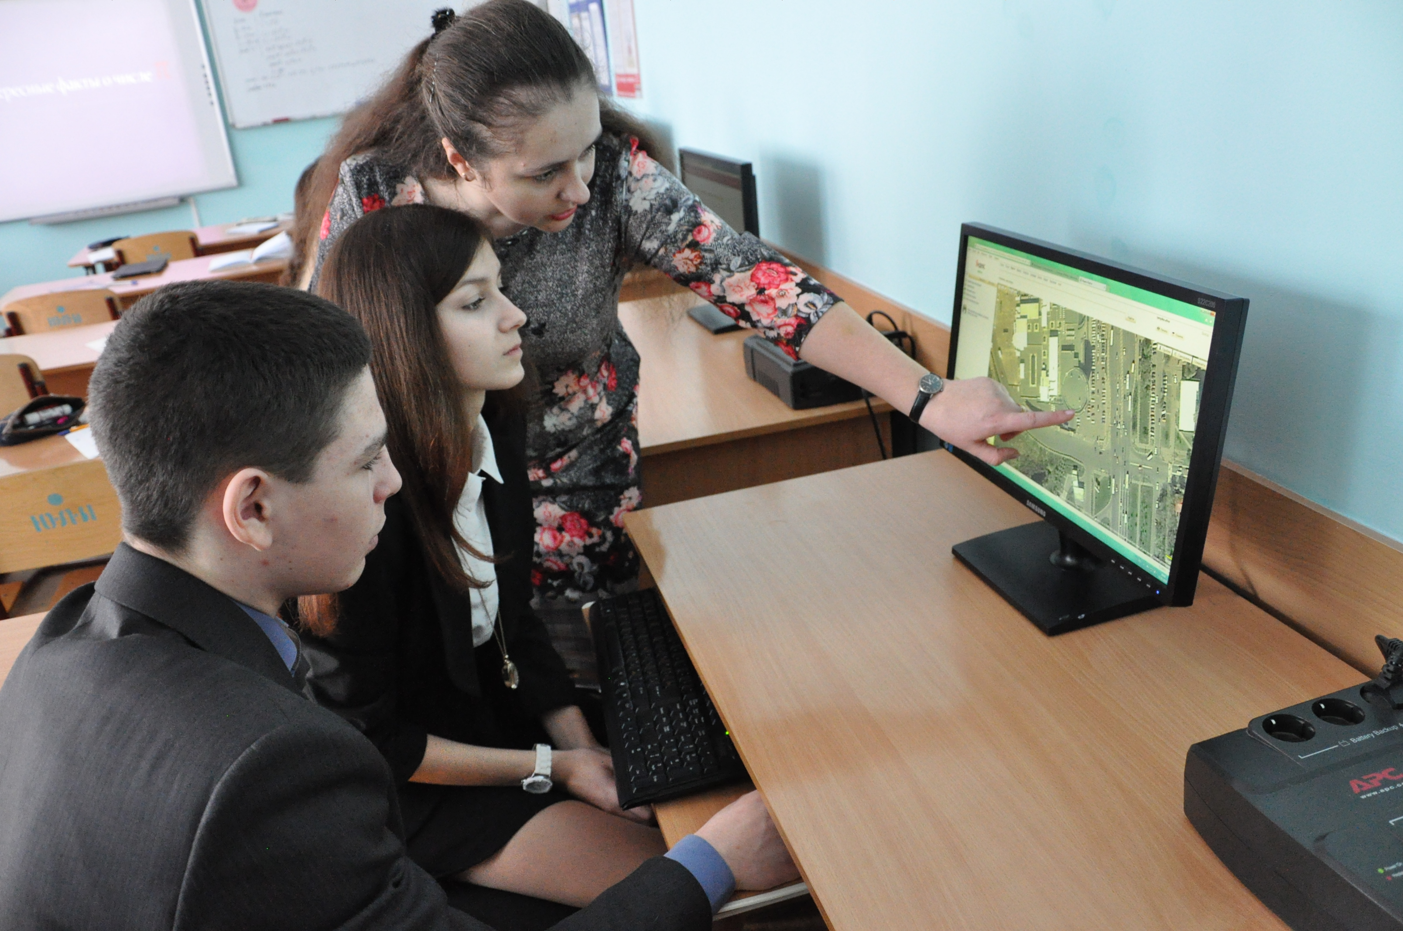Работа за компьютером в парах. Учащиеся заходят на сайт школьной лиге РосНАНО в свой личный кабинет. Задание для учащихся найти на снимках сделанных со спутника объекты зданий города Белгорода, имеющие форму окружности. С помощью математических программ вычислить радиус и длину окружности. Свою выполненную практическую работу ученики загружают на сайт, тем самым получают возможность поучаствовать в конкурсе ПИтер.
- Итоги мероприятия. Рефлексия.
- Что нового узнали.
- Как знания математики можно применять в повседневной жизни.

.

